Document d’architecture technique
  - Billetterie des Écrans de Villeneuve
Version 1.0 · Novembre 2026
Projet final · Concevoir une application numérique · Bachelor 3 Informatique
Équipe 11 • Mehdi • Jordan • Christ

Sommaire
01 Introduction et objectifs
02 Contraintes et hypothèses
03 Contexte du système
04 Domaine et frontières
05 Choix d’architecture par contexte
06 Vue des composants
07 Vue dynamique
08 Modèle du domaine
09 Décisions d’architecture
10 Qualité et tests
11 Risques et dette technique

SECTION 01

Introduction et objectifs
La billetterie des Écrans de Villeneuve doit remplacer un logiciel de caisse en fin de support. Elle vend les fauteuils numérotés de huit salles sur cinq canaux qui partagent le même stock. Elle doit éviter la répétition de la double vente de mars, gérer les places gratuites des abonnés, transmettre les billets et préparer la déclaration CNC. Le démonstrateur couvre la Vente de places. Les autres contextes sont décrits dans la cible.
Utilisateur | Action et canal
Spectateurs et abonnés | Réserver, payer, annuler ou présenter un billet. Site, mobile et bornes.
Caissiers | Vendre, imprimer et encaisser au guichet.
Agents d’accueil | Contrôler les billets avec des douchettes, y compris hors ligne.
Programmation et marketing | Publier les séances, modifier les tarifs et les offres.
Responsable financier | Rapprocher les reversements et déposer l’export hebdomadaire au CNC.

Objectifs de qualité
Objectif | Critère de validation
Intégrité des places | Zéro double attribution pour un même fauteuil sur un scénario à 420 places en moins de 5 minutes et plusieurs canaux (B1 et incident de mars).
Disponibilité de la vente | Aucune interruption planifiée le mercredi après-midi et le week-end. Mesurer la disponibilité par des parcours synthétiques sur ces créneaux.
Intégration des partenaires | Mettre en service un nouveau format partenaire en moins de deux semaines. Vérifier que ses tests de contrat passent sans changement des agrégats.

Ces critères sont des objectifs de recette pour la cible. Le prototype a réussi un essai HTTP local sur 420 fauteuils avec concurrence Web et partenaire. La section 10 décrit le protocole et la portée de ce résultat.

SECTION 02

Contraintes et hypothèses
Code | Contrainte | Conséquence
C1 | Java 21, Spring Boot et PostgreSQL | Garder le cœur Java autonome. Le profil jpa démontre le verrou avec H2 ; le profil postgres persiste les séances dans PostgreSQL. La transaction complète séance, commande et outbox reste la cible.
C2 | Hébergement en France et données personnelles | Déployer services, stockage et sauvegardes en France. Anonymiser les abonnés trois ans après fin d’abonnement.
C3 | Contrat PayVia de quatre ans | Isoler le contrat HTTP dans une ACL. Dédupliquer et authentifier les notifications dans la cible.
C4 | Export CNC avant jeudi midi | Calculer le fichier du mercredi au mardi. Marc contrôle et dépose le fichier.
C5 | Conserver les quatre bornes | Servir une interface Web plein écran, reliée au même stock que les autres canaux.
C6 | Mise en service avant fin 2027 | Migrer par étapes. Valider le rapprochement puis basculer chaque séance vers un seul système de vente.

Hypothèses métier
Point à trancher | Hypothèse retenue et justification
Remboursement partenaire | Le partenaire rembourse son client, puisqu’il détient l’encaissement. Le cinéma transmet la référence et corrige le reversement.
Résiliation d’un abonnement | Une réservation gratuite pour une séance postérieure à la date d’effet est libérée. Le droit doit être valide le jour de la séance. Prévenir le client et exclure ce cas des no-shows.
Paiement en espèces | Le caissier bloque les places pendant l’encaissement, avec la même limite de dix minutes, pour partager le stock et permettre une libération automatique en cas d’abandon.
Contrôle hors ligne | Cible de deux heures. Mettre en cache les séances du créneau, les jetons signés et les révocations connues. Journaliser les scans locaux et rapprocher les doublons à la reconnexion. Deux heures couvrent l’entrée à une avant-première avec marge.

Dans le prototype, la séance de démonstration est publiée au démarrage. Le choix du tarif abonné simule un droit déjà validé. La cible fait valider ce droit avant toute vente à 0 €.

SECTION 03

Contexte du système
Le système partage le stock entre le Web, le mobile, les bornes, les guichets et les plateformes partenaires. Les frontières externes portent sur la programmation des films, les paiements, les ventes déjà payées, l’envoi des billets et la déclaration réglementaire.
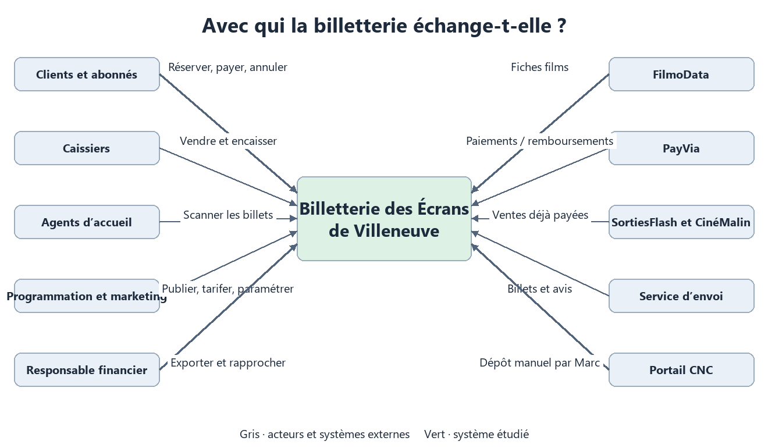
Figure 1 · Acteurs et systèmes externes
La confiserie, le bar, la publicité, les groupes, la paie et la comptabilité restent hors du projet.

SECTION 04

Domaine et frontières
Terme | Sens dans son contexte
Séance · Programmation | Projection d’un film dans une salle à un horaire. La publication ouvre sa vente.
Séance · Vente | Plan de fauteuils vendables pour une projection, identifié par SeanceId.
Place | Fauteuil identifié par rang et numéro. Son état dépend de la séance.
Blocage | Droit temporaire de payer une sélection avant l’échéance de dix minutes.
Réservation | En Vente, commande en attente. En Abonnements, consommation d’un droit à une séance future.
Commande | Agrégat de un à dix billets de la même séance, avec un total figé.
Billet | En Vente, place et tarif d’une commande. Au Contrôle, droit d’entrée associé à un jeton.
Tarif | Prix figé du billet en Vente. En Tarification, résultat de la grille et des opérations.
Paiement | Confirmation du prestataire, encaissement guichet ou déclaration de vente déjà payée.
Vente partenaire | Commande payée chez un tiers. Le prix payé peut différer du tarif de la grille.
Expiration | Fin du droit de blocage. La place peut être reprise dès l’échéance.
Scan | Enregistrement de l’usage d’un billet dans sa fenêtre de validité.
No-show | Billet d’abonné non scanné à la fin de la fenêtre, sauf annulation éligible.
Reversement | Règlement mensuel partenaire sur la grille diminuée de 8 %.
Entrée CNC | Billet non remboursé déclaré sur la semaine du mercredi au mardi.

Vente de places est le core domain. Elle concentre les invariants multicanaux et le coût métier immédiat d’une double attribution. Programmation, Tarification, Abonnements, Contrôle d’accès et Déclaration CNC sont supporting. Notification est generic, car le transport email et SMS peut être confié à un prestataire du marché.

Relations entre contextes
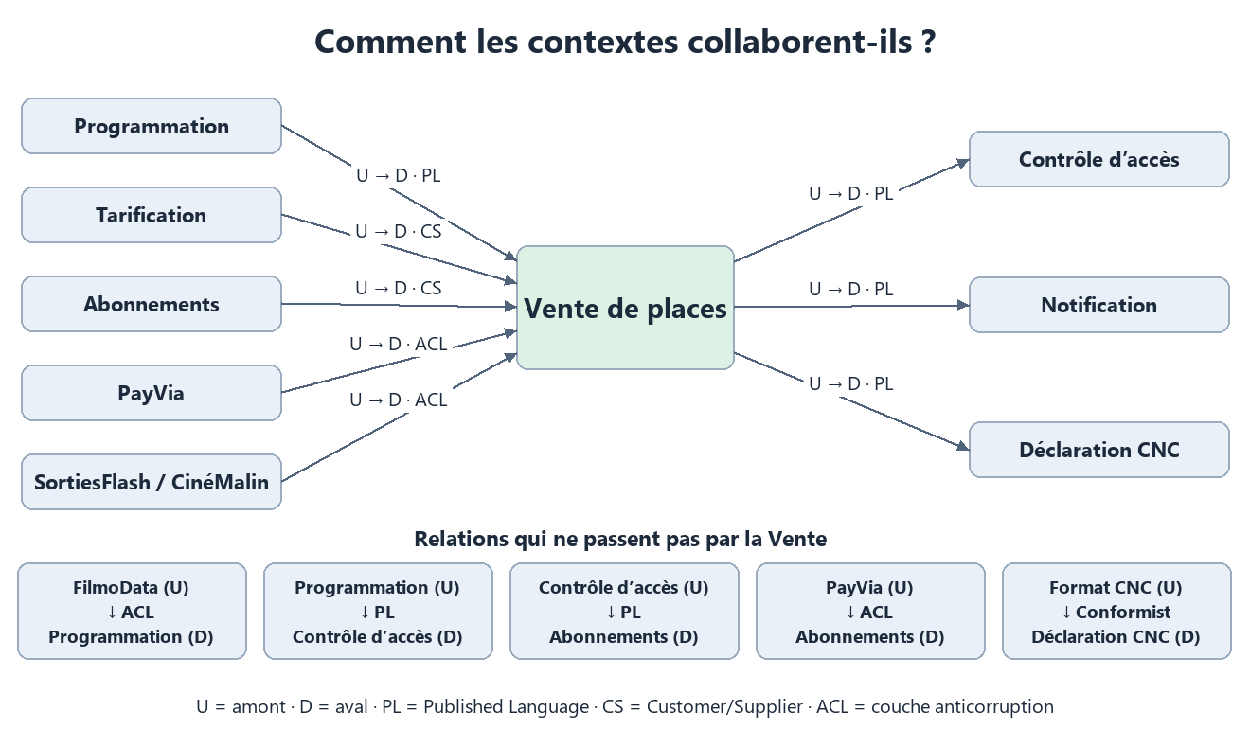
Figure 2 · Sens de l’influence et patterns de context mapping
FilmoData (U) alimente Programmation (D) via ACL, qui traduit les libellés et les durées en secondes. PayVia (U) fournit ses contrats de paiement et de prélèvement à Vente et Abonnements (D) via ACL. SortiesFlash et CinéMalin (U) dictent chacun un format traduit par un adapter de Vente (D). Le prototype couvre SortiesFlash.
Vente (U) transmet le cycle de vie des billets à Notification, Contrôle et Déclaration CNC (D). Le Contrôle (U) publie ses scans vers Abonnements (D). Le format CNC (U) s’impose au module de déclaration (D).
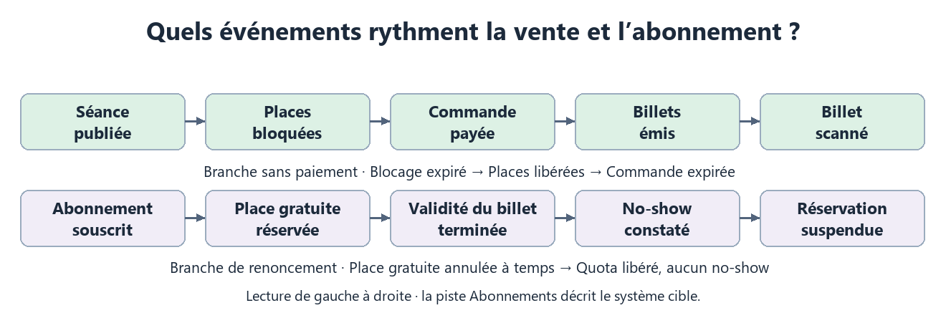
Figure 3 · Frise des événements de la vente et des abonnements

SECTION 05

Choix d’architecture par contexte
Échelle de 1 à 3 par critère. 3 indique une complexité, valeur, durée de vie, volatilité, disponibilité des experts ou multiplicité des canaux élevée. Le total oriente la discussion. Le risque des invariants et la capacité de l’équipe tranchent.
Contexte | Comp. | Val. | Durée | Vol. | Exp. | Can. | Σ | Architecture
Vente | 3 | 3 | 3 | 3 | 3 | 3 | 18 | Hexagonal + DDD
Programmation | 2 | 2 | 3 | 1 | 2 | 2 | 12 | Couches + ACL
Tarification | 2 | 3 | 3 | 3 | 1 | 2 | 14 | Module de règles
Abonnements | 3 | 3 | 3 | 3 | 1 | 2 | 15 | Couches et règles explicites
Contrôle | 3 | 2 | 3 | 1 | 2 | 2 | 13 | Module hors ligne
Notification | 1 | 2 | 2 | 1 | 1 | 2 | 9 | Adapter de marché
Déclaration CNC | 2 | 2 | 3 | 1 | 2 | 1 | 11 | Export par lot

Justification des scores
Vente · Invariants concurrents, revenu direct, horizon de dix ans, règles souvent modifiées, Nadia chaque semaine, cinq canaux.
Programmation · Publication et annulation, dépendance de la vente, modèle durable et stable, Julien joignable à la semaine, saisie et diffusion.
Tarification · Suppléments et promotions, prix garantis, politique durable mais changeante, Sabine mensuelle, marketing et vente.
Abonnements · Quotas et no-shows, priorité stratégique, croissance, formules mouvantes, Sabine mensuelle, souscription en ligne et guichet.
Contrôle · Gestion locale et rapprochement, qualité de l’accueil, équipement durable, fenêtre stable, Karim consultable en exploitation, douchettes connectées ou isolées.
Notification · Contrat simple, accès aux billets, fournisseur substituable, règles stables, expertise externe, SMS et email.
Déclaration CNC · Format long, obligation hebdomadaire, échéance durable, format imposé, Marc accessible pour la recette, dépôt manuel.
Déployer d’abord un monolithe modulaire. Les contextes définissent des frontières de modèles. Les adapters assurent la traduction et permettent de remplacer les simulateurs.

SECTION 06

Vue des composants
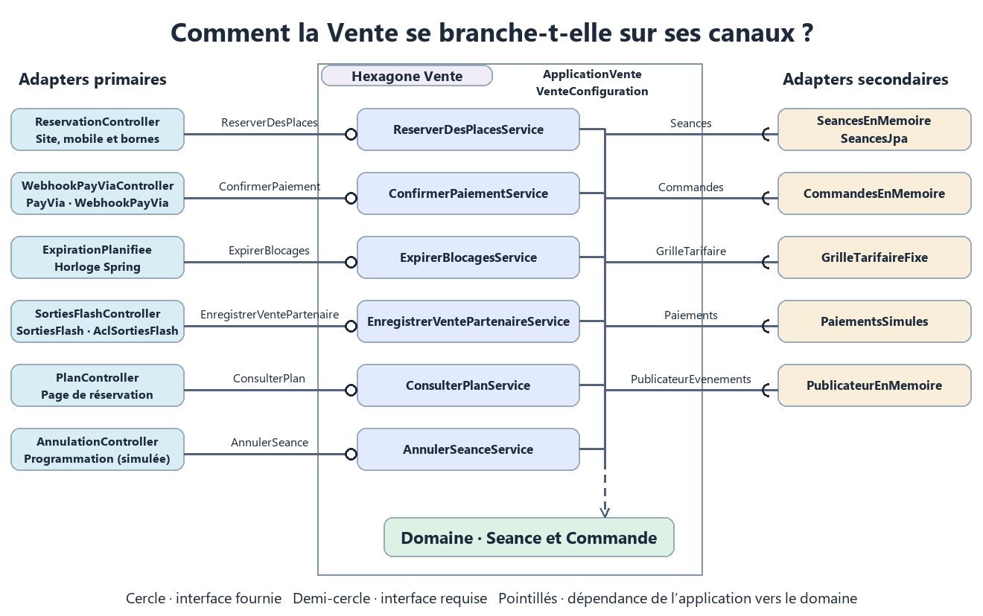
Figure 4 · Ports primaires et secondaires du contexte Vente
ReservationController reçoit le JSON du site, du mobile ou des bornes. WebhookPayVia traduit les notifications. AclSortiesFlash traduit le format imposé. ExpirationPlanifiee déclenche chaque minute le cas d’usage. Le plan de salle est en lecture seule. AnnulationController simule l’événement de Programmation par HTTP.
ApplicationVente assemble l’hexagone. VenteConfiguration l’expose à Spring. La grille fixe simule Tarification. Les paiements et la publication sont simulés. Le profil jpa persiste les séances dans H2 ; le profil postgres active le même adapter sur PostgreSQL. Les commandes et les événements restent en mémoire dans le prototype.

SECTION 07

Vue dynamique
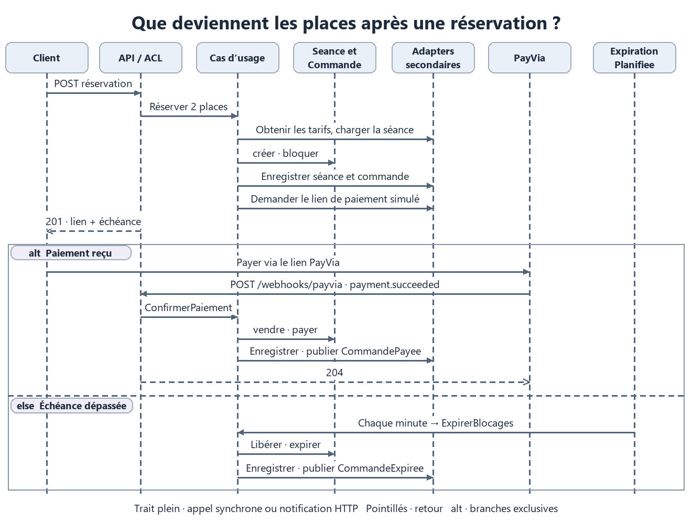
Figure 5 · Réservation de deux places, paiement ou expiration
Le service valide la commande et bloque les deux places tout ou rien. Les deux écritures sont sérialisées dans le démonstrateur. Le lien de paiement est demandé après l’enregistrement. La notification réussie déclenche la vente et l’événement CommandePayee.
À l’échéance, les places bloquées sont de nouveau éligibles. Le planificateur nettoie les blocages et publie CommandeExpiree. Si le paiement arrive ensuite, la Vente tente de conclure sur l’ensemble des places dans la fenêtre de vente. Sinon, elle publie PaiementARembourser.

Annulation de séance
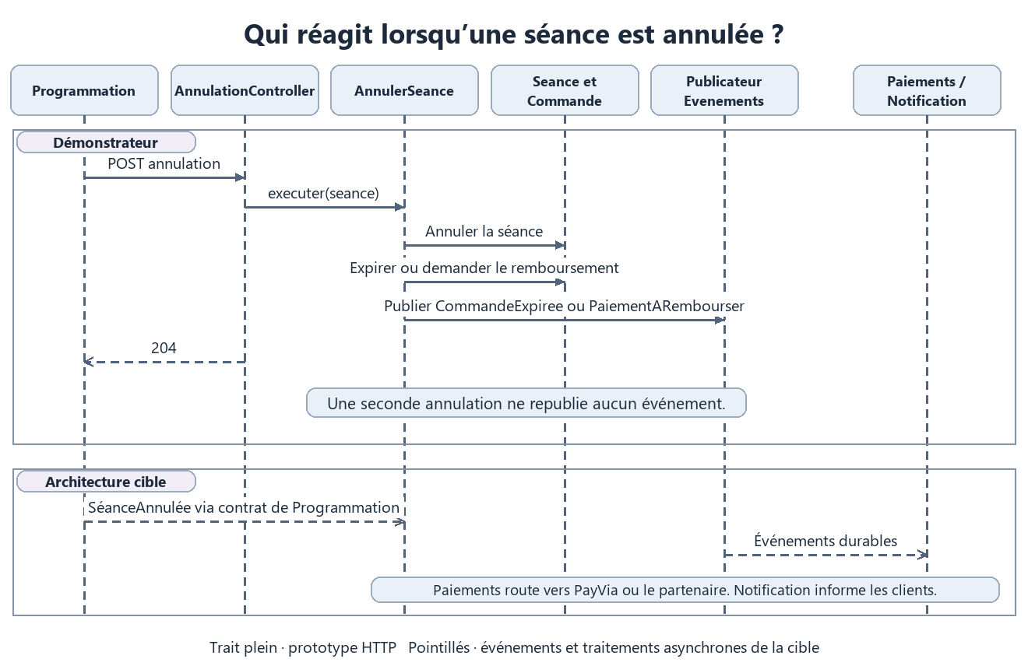
Figure 6 · Du déclenchement HTTP aux événements asynchrones de la cible
Dans la cible, Programmation publie SéanceAnnulée. Vente ferme la séance, expire les commandes ouvertes et demande les remboursements. Notification contacte les clients. Le prototype déclenche les mêmes transitions depuis l’API de simulation.
Si PayVia confirme une commande encore en attente après l’annulation, la fermeture de la séance empêche la vente et le service publie PaiementARembourser. En cas de répétition, le statut A_REMBOURSER empêche une seconde demande.

SECTION 08

Modèle du domaine
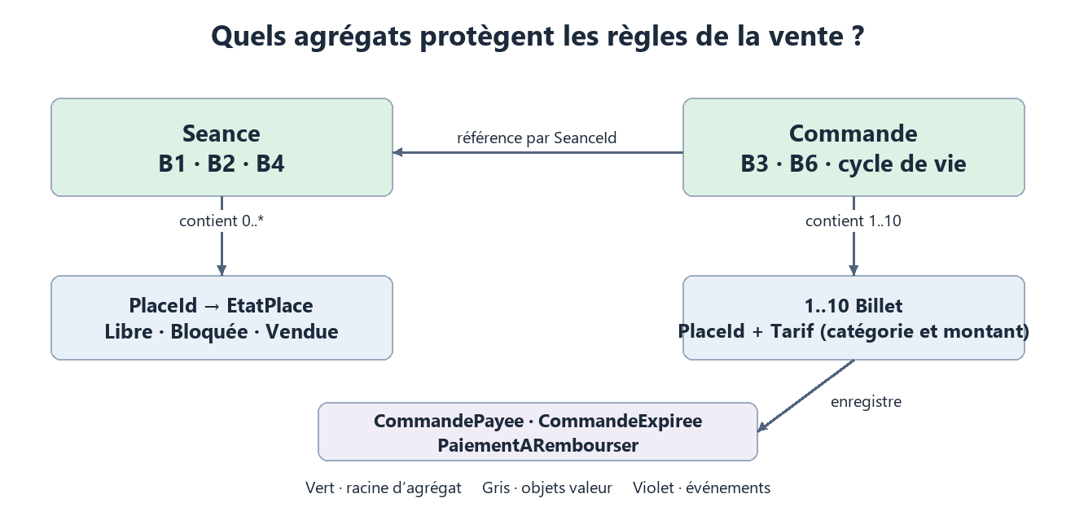
Figure 7 · Deux agrégats avec référence par identité
Invariant | Responsabilité | Preuve dans le projet
B1 · Une attribution par fauteuil | Seance et verrou optimiste | SeanceTest, ConcurrenceTest et VentePartenaireApiTest
B2 · Blocage de dix minutes | Seance, Commande, ExpirerBlocages | SeanceTest, ExpirerBlocagesTest et PlanEtAnnulationTest
B3 · Maximum dix places d’une séance | Commande | CommandeTest et ReserverDesPlacesTest
B4 · Fermeture à H+15 inclus | Seance | SeanceTest
B6 · Prix garanti | Tarif dans chaque Billet de Commande | CommandeTest et ReserverDesPlacesTest
B11 · Vente partenaire atomique et prix externe conservé | Seance et EnregistrerVentePartenaire | VentePartenaireTest et VentePartenaireApiTest
B13 / B14 · Tardif et doublon | Commande et ConfirmerPaiement | PaiementTardifTest et PaiementEnDoubleTest
B15 · Confirmation à 0 € | Commande et ReserverDesPlaces | PlanEtAnnulationTest

Les événements sont enregistrés dans Commande puis publiés après les écritures. Le montant de grille et le montant réellement encaissé par le partenaire répondent à deux usages distincts.

SECTION 09

Décisions d’architecture

ADR 0001 Architecture retenue par contexte
Statut · Accepté pour le projet. La Vente prend l’architecture hexagonale avec deux agrégats. Tarification est un contexte distinct exposé par GrilleTarifaire, appelé dans le même processus au départ. Abonnements reste organisé en couches, avec règles de quotas et de suspension explicites et testables.
Options écartées · Intégrer les règles de prix dans Vente réduirait le nombre de frontières, mais mélangerait deux rythmes de changement. Un DDD complet pour Abonnements isolerait mieux ses invariants, mais coûte davantage d’ateliers et de code avec Sabine disponible une fois par mois.
Conséquences · Tarification peut évoluer séparément et la Vente conserve le prix figé (B6). Cette frontière exige un contrat de prix et des tests de compatibilité. Les couches simples limitent le coût initial des abonnements. Les requêtes de quotas et de no-show risquent de se disperser, donc elles restent centralisées et couvertes par des scénarios B7, B8 et B16.

ADR 0002 Agrégats et concurrence de la Vente
Statut · Accepté pour le démonstrateur et la première version cible. Seance protège le stock, Commande protège le prix et le cycle de vie. Elles se référencent par identifiant. Garder un verrou optimiste par séance avec trois essais de réservation en cas de conflit.
Option écartée à ce stade · Verrouiller les fauteuils séparément réduirait les conflits entre places différentes. Une réservation de plusieurs fauteuils demanderait alors une transaction avec ordre stable des verrous et contrôle du tout ou rien.
Conséquences · Le verrou par séance simplifie la garantie B1. Deux ventes disjointes peuvent tout de même entrer en conflit. L’essai HTTP local satisfait la cible des 420 fauteuils en cinq minutes. Mesurer à nouveau le taux de conflits, les échecs après trois essais et la latence avec PostgreSQL et le trafic prévu. Si la contention empêche cette recette, réexaminer le verrou par place.
La cible écrit séance, commande et outbox dans une seule transaction PostgreSQL. Le profil postgres du prototype persiste la séance et son contrôle de version ; les commandes et les événements restent en mémoire. Cette limite est explicite et devra être levée avant la mise en production.

SECTION 10

Qualité et tests
Niveau | Couverture
Domaine | SeanceTest et CommandeTest vérifient les invariants et les transitions.
Services | Réservation, paiement, expiration, plan de salle, annulation et ACL partenaire sont testés avec une horloge réglable.
Scénario | ScenarioSoireeDuJeudiTest suit le parcours d’une commande jusqu’au paiement ou à l’expiration.
HTTP | ApiVenteTest et VentePartenaireApiTest vérifient les contrats JSON, les statuts de refus et le partage des fauteuils.
Persistance | SeancesJpaTest vérifie le rechargement, la version périmée et la conservation de l’annulation.
Cas limites | Tests dédiés au paiement tardif, à la notification dupliquée et au conflit de version.

Règle de dépendance
La dépendance initiale de ReserverDesPlacesService pointait sur GrilleTarifaireFixe, un adapter concret. Le service dépend maintenant du port GrilleTarifaire. ApplicationVente injecte l’implémentation. Les tests fonctionnels ne pouvaient pas détecter l’écart, car la même grille répondait aux mêmes appels.
Contrôler l’absence de références application, adapter et config dans domaine, de références adapter et config dans application, ainsi que d’imports Spring dans les deux. Vérifier aussi que les appels d’horloge dans le cœur et les adapters utilisent une Clock injectée.

Essai de charge local
Sur une séance neuve de 420 fauteuils, 70 lots disjoints de six places sont disputés par deux demandes HTTP, Web et SortiesFlash. Jusqu’à 16 paires sont en vol. Chaque lot exige une seule acceptation HTTP 201 et un refus HTTP 409. Chaque commande Web gagnante est confirmée par le webhook, puis le plan final doit afficher zéro place libre.
Profil | Places | Acceptées / refusées | Durée | p95 par lot
Mémoire | 420 | 70 / 70 | 1,19 s | 637 ms
JPA / H2 | 420 | 70 / 70 | 2,23 s | 1053 ms

Le chronomètre exclut le démarrage de l’application. L’essai utilise deux canaux HTTP sur une seule machine, avec paiements simulés. Il reste à mesurer PostgreSQL, PayVia, les autres canaux et les créneaux de disponibilité en environnement de recette.
Depuis code/vente, mvn verify -Pbonus exécute 66 tests en conservant les fichiers de tests fournis. Voir docs/verification.md pour rejouer la charge et les contrôles de dépendances.

SECTION 11

Risques et dette technique
Risque | Parade et limite du prototype
Contention pendant une avant-première | Mesurer les conflits sur stock partagé avec plusieurs canaux. L’essai local valide le scénario Web et partenaire. Une recette avec PostgreSQL et les autres canaux reste à faire.
Interruption entre les écritures ou la publication | En production, transaction PostgreSQL et outbox. Le démonstrateur repose sur un seul processus et conserve les événements en mémoire.
Paiement falsifié, dupliqué ou tardif | En production, authentifier la notification, rapprocher identifiant, montant et devise, puis appliquer l’idempotence durable. Le webhook local est une simulation et déduplique par commande.
Vente partenaire en échec ou rejouée | Pour la cible, dédupliquer par partenaire et référence et stocker le montant encaissé durablement. Un refus doit être communiqué au partenaire, qui a encaissé le client.
Contrôle hors ligne et annulation | Signer et révoquer les billets, limiter la durée hors ligne, journaliser les scans et rapprocher les doublons. La cible sépare les remboursements PayVia des remboursements partenaires.
CNC et droits d’abonné | Valider les exports avec Marc. Valider les quotas, les no-shows et l’éligibilité avec Sabine avant d’autoriser la gratuité en exploitation.

La grille est fixe. Les sièges PMR, les suppléments et promotions, les annulations à la demande du client, la gestion complète des abonnements, le contrôle d’accès, l’envoi de billets et l’export CNC restent des fonctions de la cible. Le remboursement émet une demande métier dont l’exécution reste à intégrer. La persistance PostgreSQL couvre actuellement les séances ; commandes et événements exigent encore un adapter persistant et une outbox transactionnelle.

